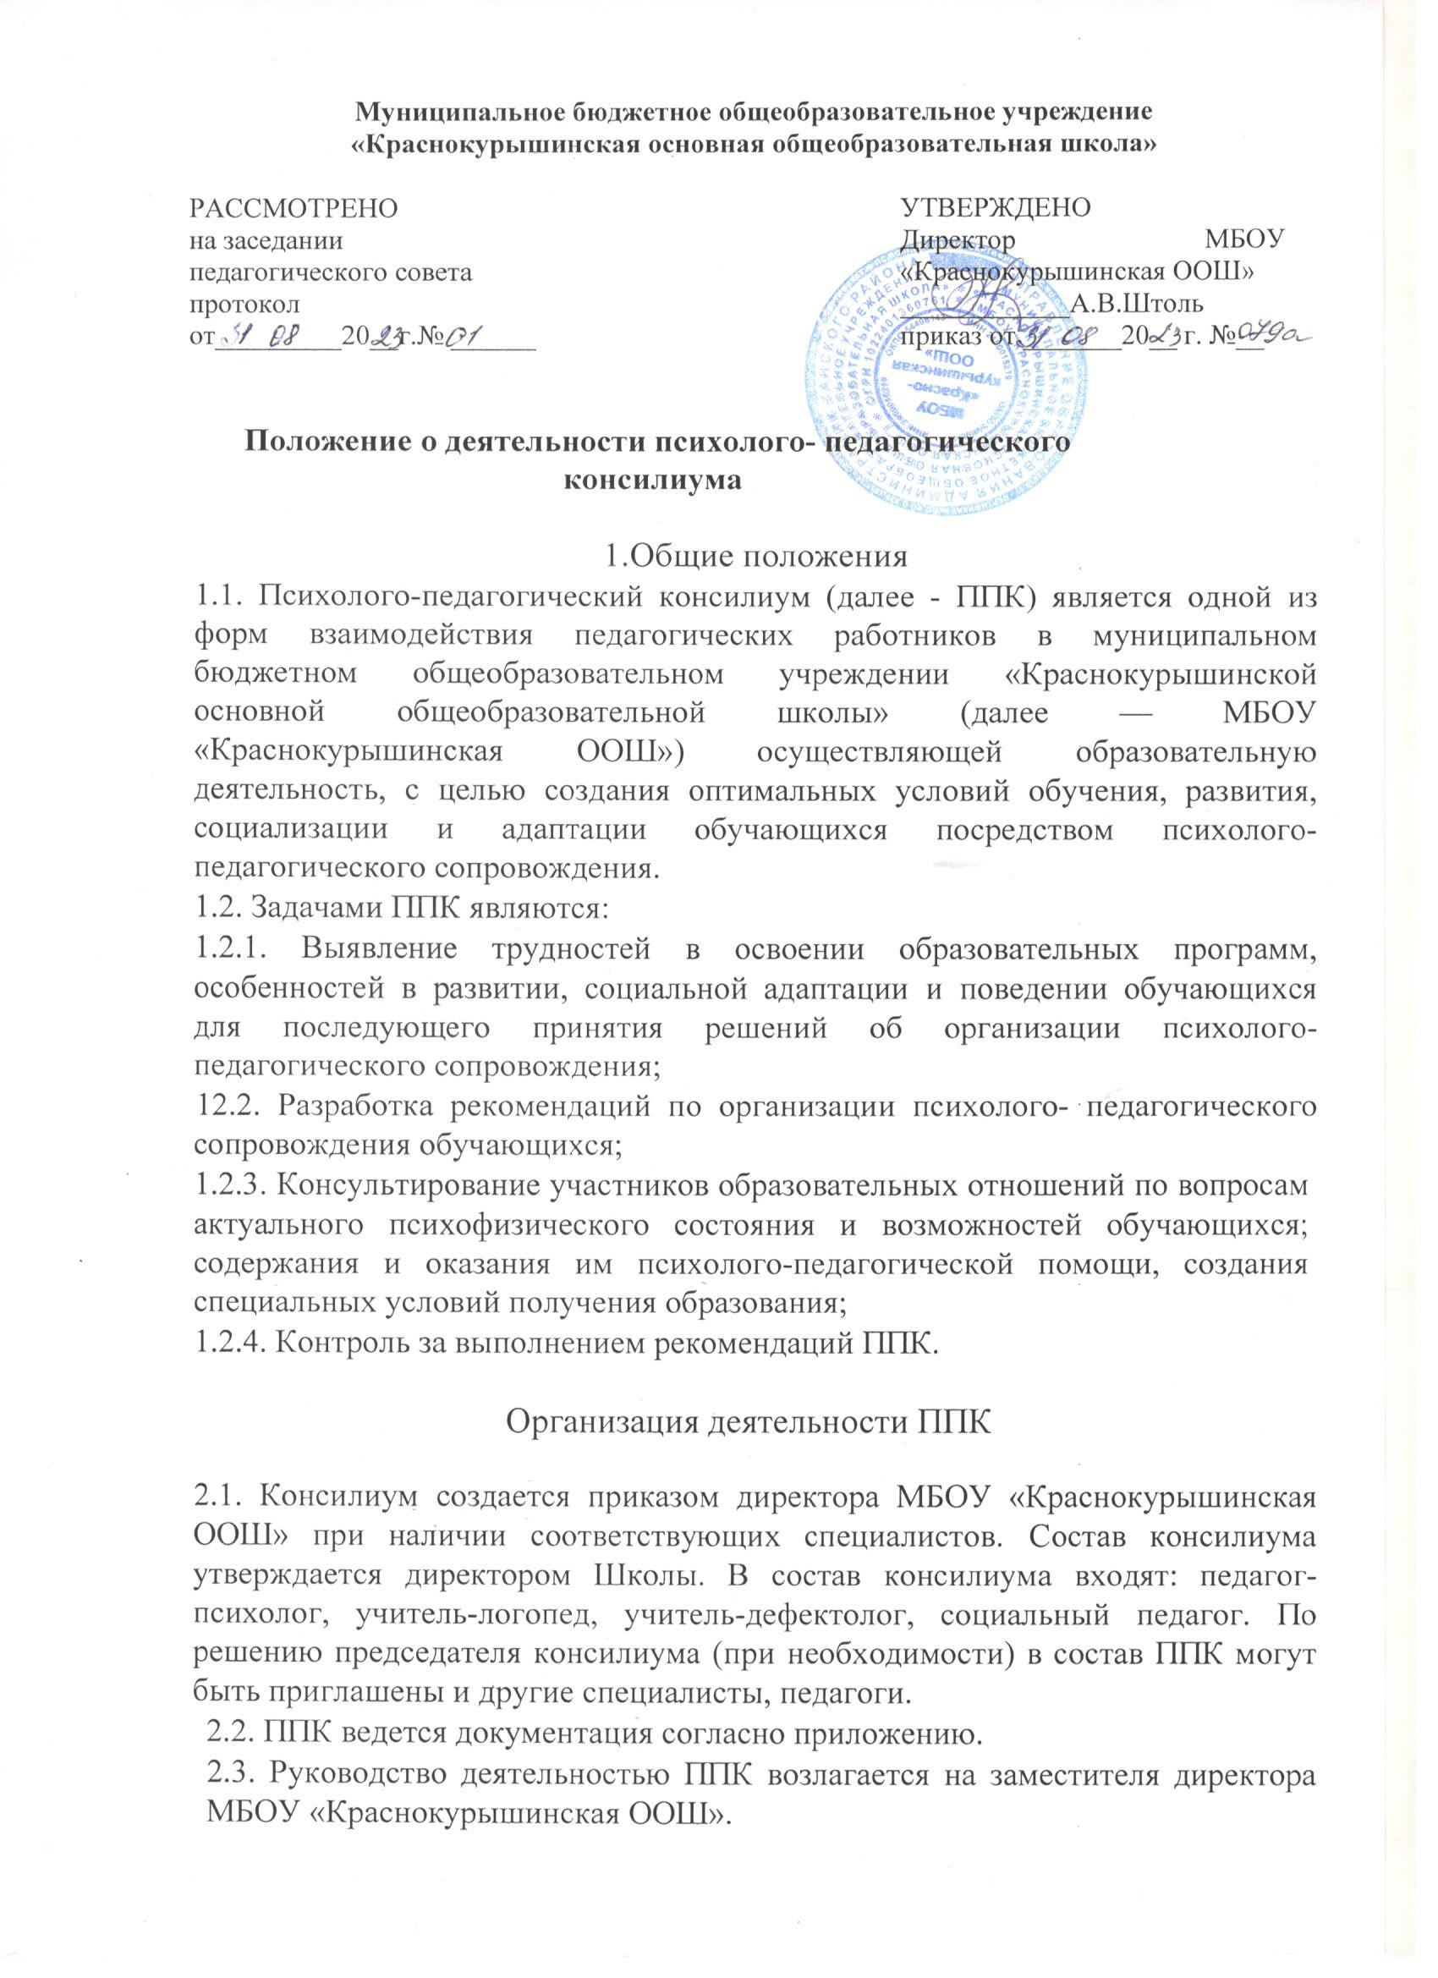

2.4. Состав ППК: председатель ППК - заместитель директора, заместитель председателя ППК (определенный из числа членов ППК при необходимости), педагог-психолог, учитель-логопед, учитель-дефектолог, социальный педагог, секретарь ППК (определенный из числа членов ППК). 

2.5. Заседания ППК проводятся под руководством председателя ППК или лица, исполняющего его обязанности.

2.6. Ход заседания фиксируется в протоколе.

Протокол ППК оформляется не позднее пяти рабочих дней после проведения заседания и подписывается всеми участниками заседания ППК.

2.7. Коллегиальное решение ППК, содержащее обобщенную характеристику обучающегося и рекомендации по организации психолого-педагогического сопровождения, фиксируются в заключении. Заключение подписывается всеми членами ППК в день проведения заседания и содержит коллегиальный вывод с соответствующими рекомендациями, которые являются основанием для реализации психолого-педагогического сопровождения обследованного обучающегося.

Коллегиальное заключение ППК доводится до сведения родителей (законных представителей) в день проведения заседания.

В случае несогласия родителей (законных представителей) обучающегося с коллегиальным заключением ППК они выражают свое мнение в письменной форме в соответствующем разделе заключения ППК, а образовательный процесс осуществляется по ранее определенному образовательному маршруту в соответствии с соответствующим федеральным государственным образовательным стандартом.

Коллегиальное заключение ППК доводится до сведения педагогических работников, работающих с обследованным обучающимся, и специалистов, участвующих в его психолого-педагогическом сопровождении, не позднее трех рабочих дней после проведения заседания.

2.8. При направлении обучающегося на психолого-медико-педагогическую комиссию (далее - ТПМПК) оформляется Представление ППК на обучающегося (в соответствии с требованиями ТПМПК).

Представление ППК на обучающегося для предоставления на ТПМПК выдается родителям (законным представителям) под личную подпись.

З. Режим деятельности ППК

3.1. Периодичность проведения заседаний ППК определяется запросом МБОУ «Краснокурышинская ООШ» на обследование и организацию комплексного сопровождения обучающихся и отражается в графике проведения заседаний.

3.2. Заседания ППК подразделяются на плановые и внеплановые.

3.3. Плановые заседания ППК проводятся в соответствии с графиком проведения, но не реже одного раза в полугодие, для оценки динамики обучения и коррекции для внесения (при необходимости) изменений и дополнений в рекомендации по организации психолого-педагогического сопровождения обучающихся.

3.4. Внеплановые заседания ППК проводятся при зачислении нового обучающегося, нуждающегося в психолого-педагогическом сопровождении; при отрицательной (положительной) динамике обучения и развития обучающегося; при возникновении новых обстоятельств, влияющих на обучение и развитие обучающегося в соответствии с запросами родителей (законных представителей) обучающегося, педагогических работников МБОУ «Краснокурышинская ООШ» с целью решения конфликтных ситуаций и других случаях.

3.5. При проведении ППК учитываются результаты освоения содержания образовательной программы, комплексного обследования специалистами ППК, степень социализации и адаптации обучающегося.

На основании полученных данных разрабатываются рекомендации для участников образовательных отношений по организации психолого-педагогического сопровождения обучающегося.

3.6. Специалисты, включенные в состав ППК, выполняют работу в рамках основного рабочего времени, составляя индивидуальный план работы в соответствии с планом заседаний ППК, а также запросами участников образовательных отношений на обследование и организацию комплексного сопровождения обучающихся.

Проведение обследования

4.1. Процедура и продолжительность обследования ППК определяются исходя из задач обследования, а также возрастных, психофизических и иных индивидуальных особенностей обследуемого обучающегося.

4.2. Обследование обучающегося специалистами ППК осуществляется по инициативе родителей (законных представителей) или сотрудников МБОУ «Краснокурышинская ООШ» с письменного согласия родителей (законных представителей).

4.3. Секретарь ППК по согласованию с председателем ППК заблаговременно информирует членов ППК о предстоящем заседании, организует подготовку и проведение заседания ППК.

4.4. На период подготовки к ППК и последующей реализации рекомендаций обучающемуся назначается ведущий специалист: учитель и/или классный руководитель. Ведущий специалист представляет обучающегося на ППК и выходит с инициативой повторных обсуждений на ППК (при необходимости).

4.5. По данным обследования каждым специалистом составляется заключение и разрабатываются рекомендации.

На заседании ППК обсуждаются результаты обследования ребенка каждым специалистом, составляется коллегиальное заключение ППК.

4.6. Родители (законные представители) имеют право принимать участие в обсуждении результатов освоения содержания образовательной программы, комплексного обследования специалистами ППК, степени социализации и адаптации обучающегося.

5.Содержание рекомендаций ППк по организации психолого-педагогического сопровождения обучающихся

5.1. Рекомендации ППК по организации психолого-педагогического сопровождения обучающегося с ограниченными возможностями здоровья конкретизируют, дополняют рекомендации ТПМПК и могут включать в том числе:

* разработку адаптированной основной общеобразовательной программы;
* разработку индивидуального учебного плана обучающегося;
* адаптацию учебных и контрольно-измерительных материалов;

 другие условия психолого-педагогического сопровождения в рамках компетенции МБОУ «Краснокурышинская ООШ».

5.2. Рекомендации ППК по организации психолого-педагогического сопровождения обучающегося на основании медицинского заключения могут включать условия обучения, воспитания и развития, требующие организации обучения по индивидуальному учебному плану, учебному расписанию и пр.;

* организация дополнительной двигательной нагрузки в течение учебного дня / снижение двигательной нагрузки;
* предоставление дополнительных перерывов для приема пищи, лекарств;
* снижение объема задаваемой на дом работы;
* другие условия психолого-педагогического сопровождения в рамках компетенции МБОУ «Краснокурышинская ООШ».

5.3. Рекомендации ППК по организации психолого-педагогического сопровождения обучающегося, испытывающего трудности в освоении основных общеобразовательных программ, развитии и социальной адаптации могут включать в том числе:

* проведение групповых и (или) индивидуальных коррекционно-развивающих и компенсирующих занятий с обучающимся;
* разработку индивидуального образовательного маршрута обучающегося;
* адаптацию учебных и контрольно-измерительных материалов;
* профилактику асоциального (девиантного) поведения обучающегося;
* другие условия психолого-педагогического сопровождения в рамках компетенции МБОУ «Краснокурышинская ООШ».

5.4. Рекомендации по организации психолого-педагогического сопровождения обучающихся реализуются на основании письменного согласия родителей (законных представителей).

Приложение 1

График работы ПМПК

|  |  |  |
| --- | --- | --- |
| **Сроки** | **Вопросы** |  |
| Сентябрь | Определение направлений коррекционно-развивающей работы с учащимися, имеющими трудности в освоении программного материала, с учащимися с ОВЗ, с детьми-инвалидами. Разработка планов реализации индивидуальных программ реабилитации(по необходимости).  Определение планов работы с учащимися 2-3 классов, имеющих трудности в освоении программного материала (для составления плана работы по ликвидации затруднений).  Организация адаптационного периода в 1-х, в 5-х классах. | Протокол №1 |
| Октябрь | Результаты психолого-педагогической диагностики учащихся 1-х классов. Разработка рекомендаций для педагогов, работающих в 1-х классах.  Обследование учащихся 9-х классов, имеющих трудности в освоении программы, для направления на муниципальную ПМПК. Подготовка пакетов документов. | Протокол №2 |
| Декабрь | Отчет о результативности коррекционно-развивающей работы с учащимися. Динамика развития учащихся, имеющих трудности в освоении программы по итогам 1-го полугодия. Отчет о реализации ИПРА детей-инвалидов.  Обследование учащихся 1-х классов, имеющих трудности в освоении программы для определения дальнейшего образовательного маршрута. | Протокол №3 |
| Март | Динамика развития учащихся, имеющих трудности в освоении программы по итогам 3-й четверти. Подготовка необходимых пакетов документов на городскую психолого-медико-педагогическую комиссию (при необходимости). | Протокол №4 |
| Май | Динамика развития учащихся, имеющих трудности в освоении программы по итогам 2023-2024 учебного года. Отчет о реализации ИПРА детей-инвалидов. Определение задач и планирование деятельности на 2024-2025 учебный год. | Протокол №5 |